
总体概况哎呀，看起来我们这次没有具体的数字来讨论201所的项目收入情况按类型细分的情况呢。但是，我们可以想象一下如果有的话，会是这样：正在执行的项目、型号研制项目、涉火项目、重点跟踪项目、新增项目以及拖期项目，每一类都有它们独特的贡献值，加在一起就是总收入啦。下次我们拿到数据，就能给你一个详细的分析啦！项目来源情况哎呀，看起来我们这里的数据暂时还没跟上，没有项目来源的信息可以总结呢！不过别担心，等数据一到，咱们马上就能查看啦！责任单位任务承担情况哎呀，看起来我们的数据库里暂时还没有责任单位任务承担情况的数据呢，所以现在没法给你一个准确的总结。不过，一旦数据到位，我马上就能帮你分析出详细情况啦！请耐心等待哦~项目经费执行情况哎呀，看起来我们的数据库里暂时还没有项目经费执行的具体数据哦！不过别担心，一旦有新数据，我就能帮你详细分析项目经费的执行情况啦。到时候我们可以一起看看经费都用在了哪些地方，进度如何，是不是很期待呢？在此之前，如果有其他问题或者需要帮助的，随时告诉我哦！
项目来源情况柱状图
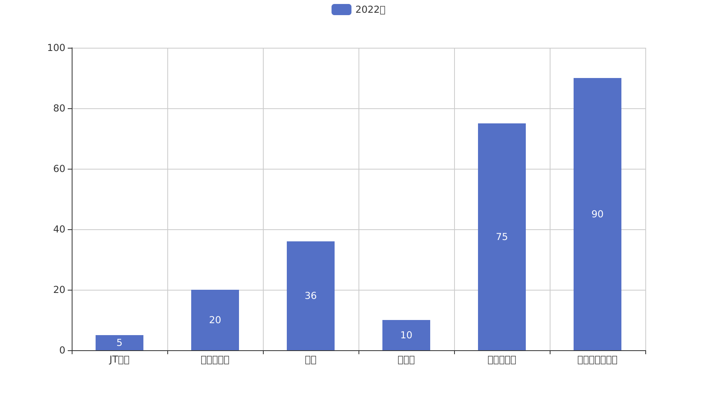
项目来源情况柱状图


